# Day36_工作流

## 工作流简介

### 1.工作流概念

工作流(WorkFlow), 指“业务过程的部分或整体在计算机应用环境下的自动化”。是对工作流程及其各操作步骤之间业务规则的抽象、概括描述。

通俗的说,工作流就是多个人整合在一起合作完成某件事情的过程!我们程序员的重点,就是讲这件事情用编程的方式给实现了.

### 2.工作流系统的主要功能

①.定义工作流:包括具体的活动,规则给指定好.

②.执行工作流:按照之前定好的规则来具体执行,整个流程由多个人来实现.

### 3.工作流系统的优点

①.可以灵活的适应业务流程的变化;

②.更好的控制业务过程,提高用户的便捷度;

③.降低了系统的开发和运行成本.

### 4.实现工作流的框架

Activiti,JBPM,OSWorkflow,ActiveBPEL等.

### 5. BPMN 2.0规范

Business Process Model Notation,业务流程模型与符号.

BPMN是一个实现工作流的标准规范.也就是说该规范,把工作流中从开始流程的申请,到中间业务的审核,以及最后的审批过程都给规范了下来.

### 6.Activiti介绍

#### ①.Activiti与JBPM的关系:

Activiti的创始人就是JBPM(Jboss公司)的创始人,两个框架很类似.

#### ②.Activiti框架介绍

Activiti是一个实现了BPMN2.0规范的开源的工作流引擎框架.可以利用该框架发布设计好的流程定义,并且该框架中提供了一系列的API来进行流程的调度.

Activiti是基于Java的,强调流程的可嵌入性和可扩展性,更加强调面向业务人员.

Activiti框架强调工作流业务的易用性和轻量性.

#### ③.Activiti版本问题

Activiti框架从2010年创建出来,截止到现在,已经更新到了5.X的版本.

#### ④.Activiti数据库中的表(23张表)

Activiti的表名都是以act开头,中间是表示表的用途,最后一部分表示该表的具体作用.

ACT_RE_*:re是repository的缩写.此类表中包含了流程定义和一些列静态资源等信息.

ACT_RU_*:ru是runtime的缩写.这些表中包含了流程实例,任务,变量,异步任务等信息

ACT_ID_*:id是identity的缩写,包含了用户的身份和组等信息;

ACT_HI_*:hi是history的缩写,表示以前的历史记录信息,包含以往的流程实例,流程任务,流程变量等信息.

ACT_GE_*:ge是general的缩写,表示是通用的表.该表可以针对不同的场景,存放一些资源文件.

## 搭建Activiti开发环境

### 1.在线安装

<https://www.activiti.org/designer/update>

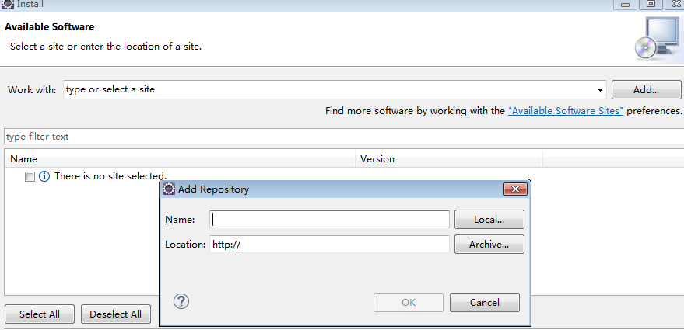

### 2.离线安装

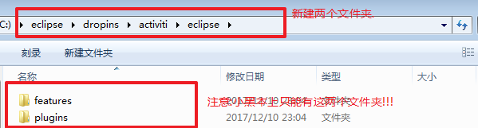

将以下三个jar包复制到eclipse/plugins目录下:

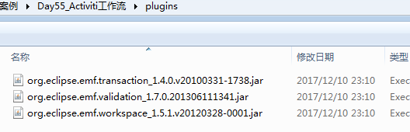

检验是否安装完毕:

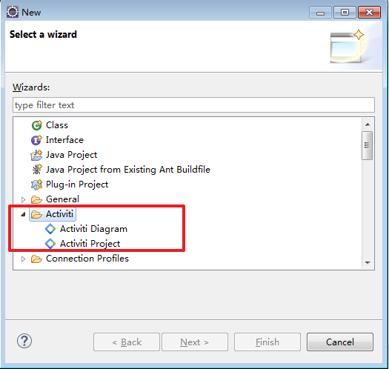

### 3.设置必要选项

在window-preference中.

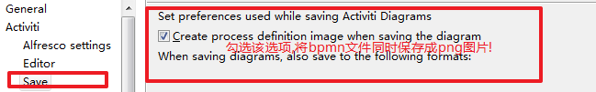

## 三.Activiti项目开发

### 1.创建Activiti项目

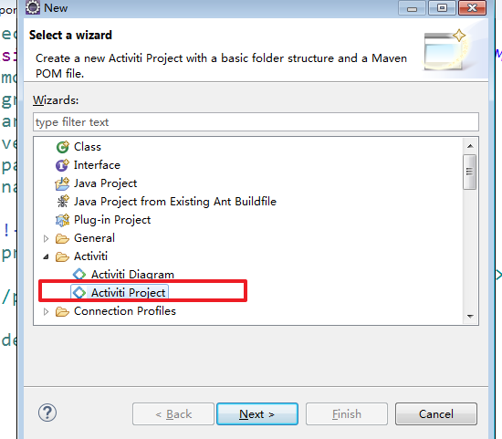

### 2.把默认的Activiti项目转为Maven项目

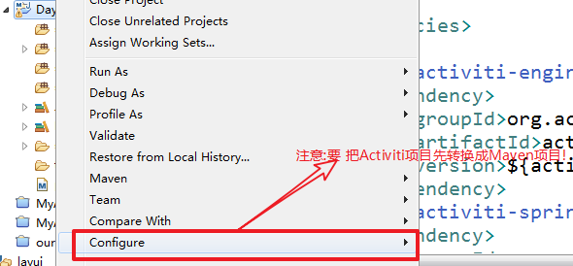

### 3.修改默认的pom.xml文件,设置依赖包

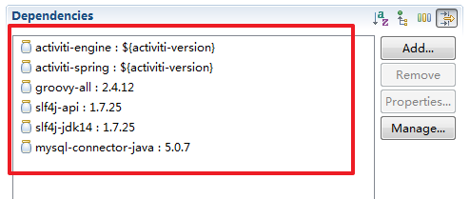

注意:别忘记插件的配置!

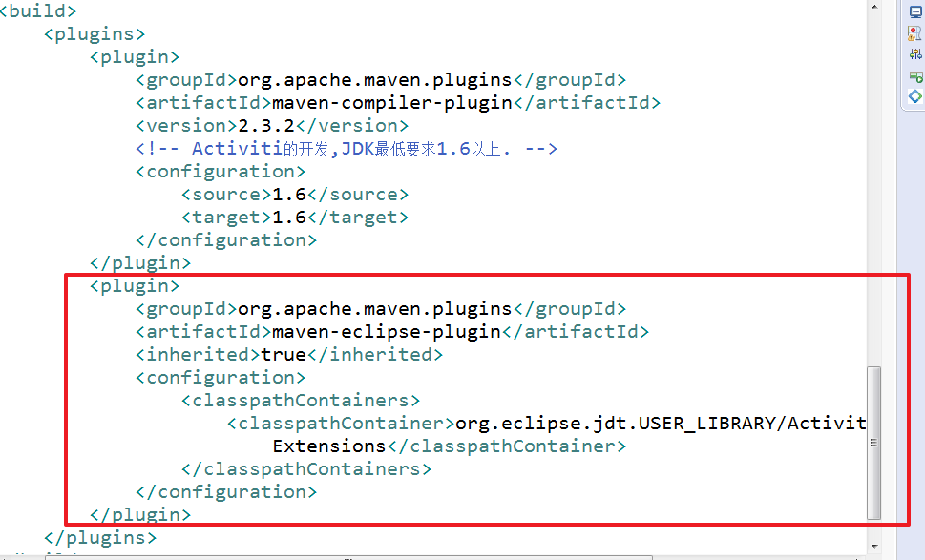

### 4.绘制diagrams图

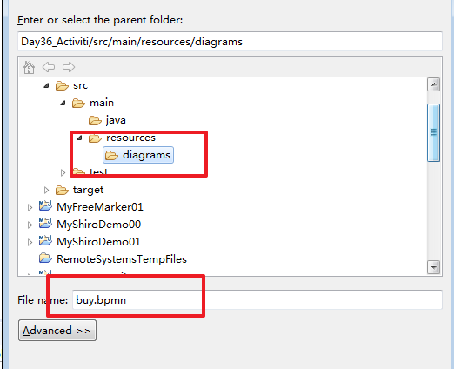

### 5.创建流程引擎对象方式一

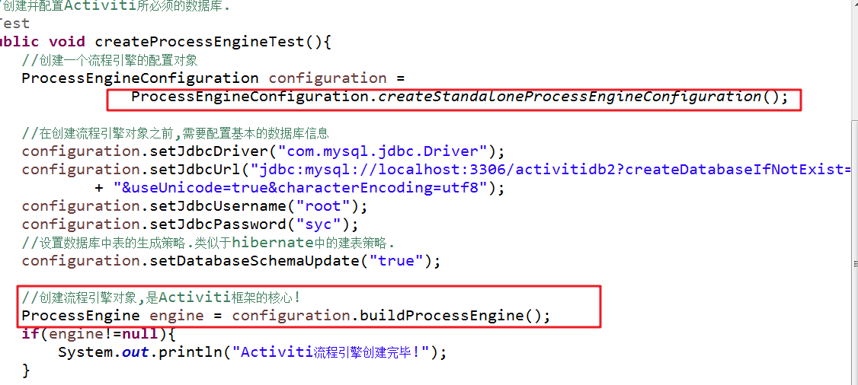

### 6.创建流程引擎对象方式二

创建activiti.cfg.xml配置文件

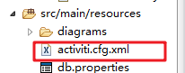

加载配置文件:

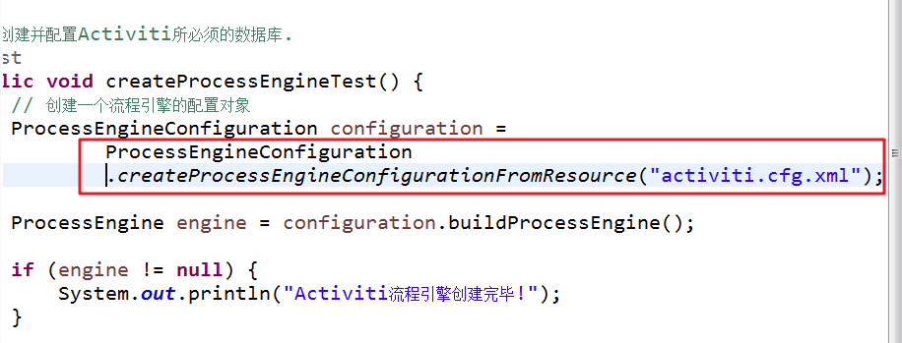

### 7.创建流程引擎对象的方式三

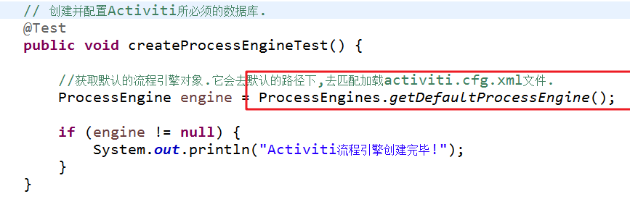

### 8.源码分析

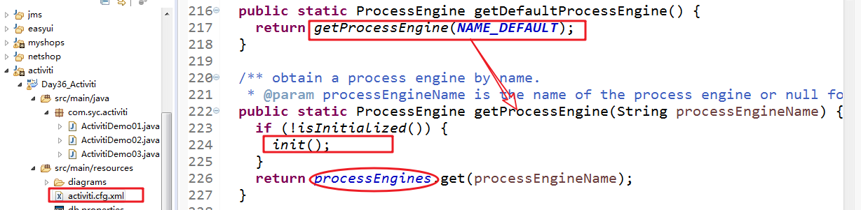

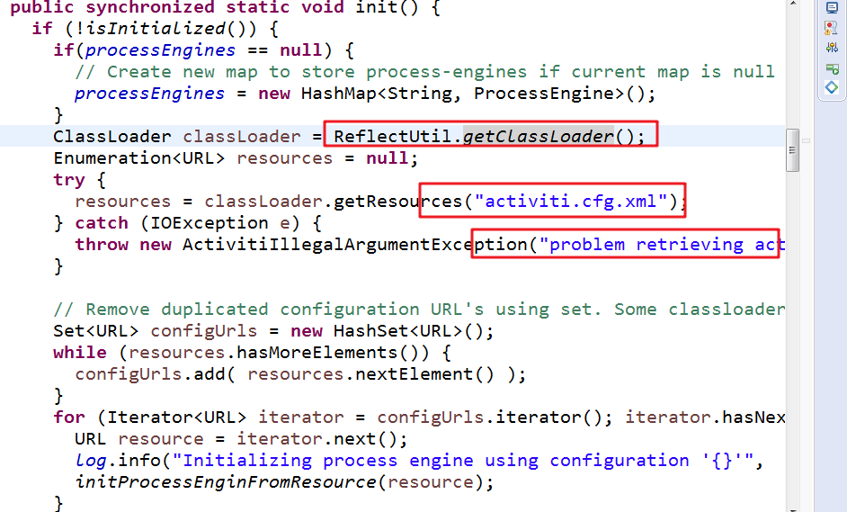

### 9.Activiti框架的核心

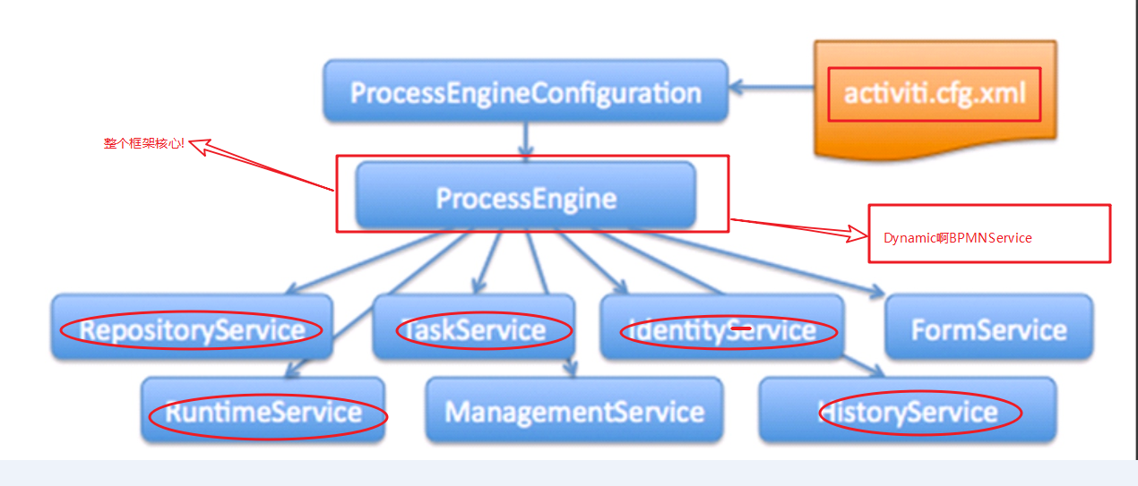

### 10.bpmn文件分析

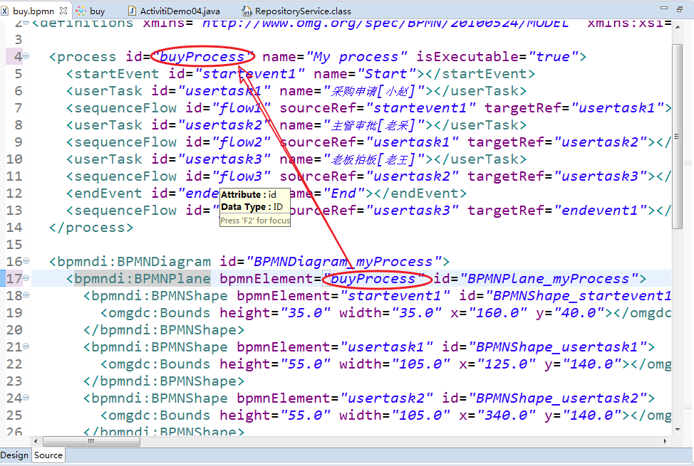

### 11.部署流程

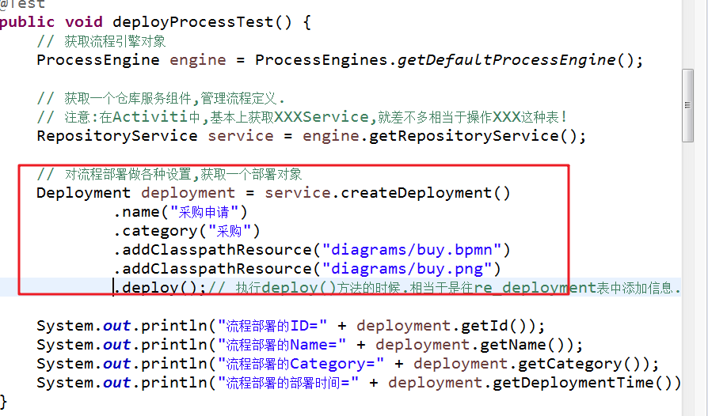

执行了对应的表:

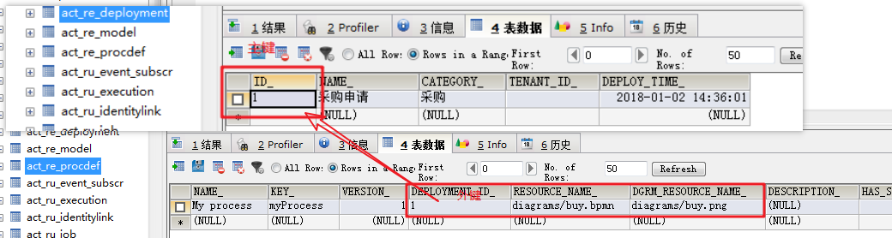

### 12.执行流程

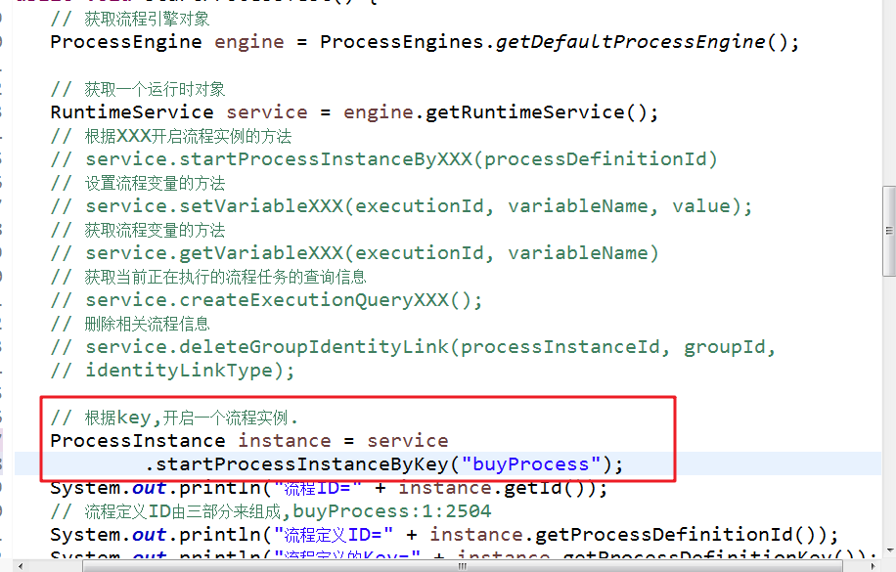

### 13.流程实例信息查询

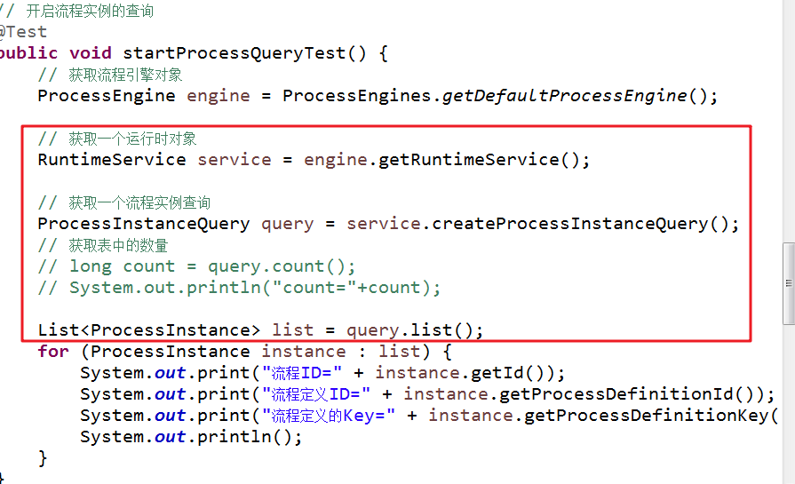

### 14.任务Task信息查询

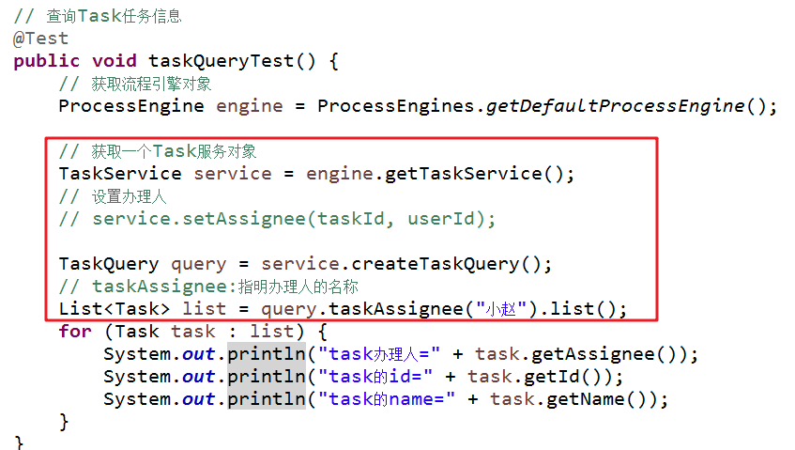

### 15.完成某个Task任务

